东北财经大学自学考试毕业生
学位申请平台操作指南

步骤1：输入网址：https://scestz.dufe.edu.cn/Login（建议使用谷歌、火狐浏览器）

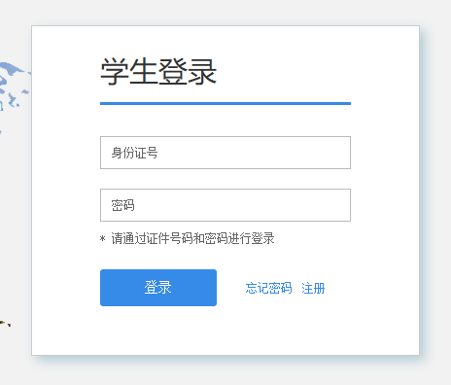

步骤2：登录平台。
①首次登录平台的学生，账号为本人身份证号，默认密码：Sce+身份证后六位（注意S大写、密码中不出现+号）。
②曾注册过平台的学生，直接登录即可，若忘记密码，点击“忘记密码”按钮，重置密码。
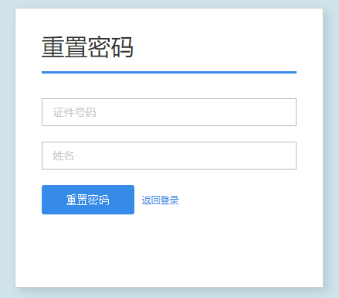
步骤3：学位申请。登录后，点击右下方“学位”按钮。

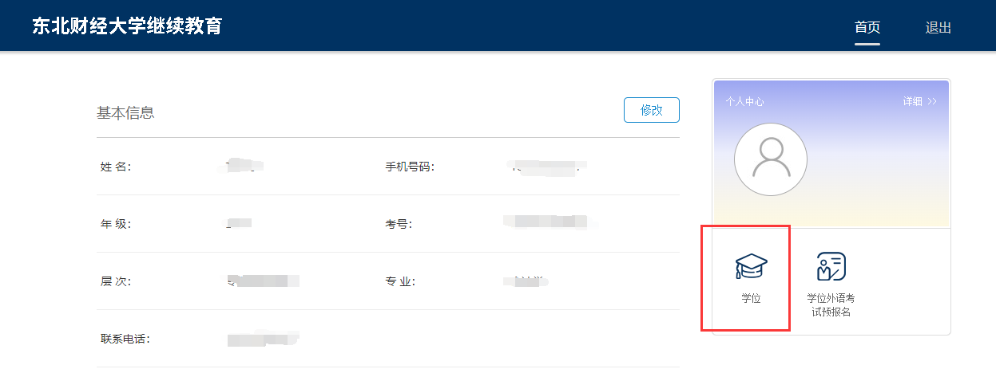

符合申请条件的学生，直接点击“申请学位”按钮。

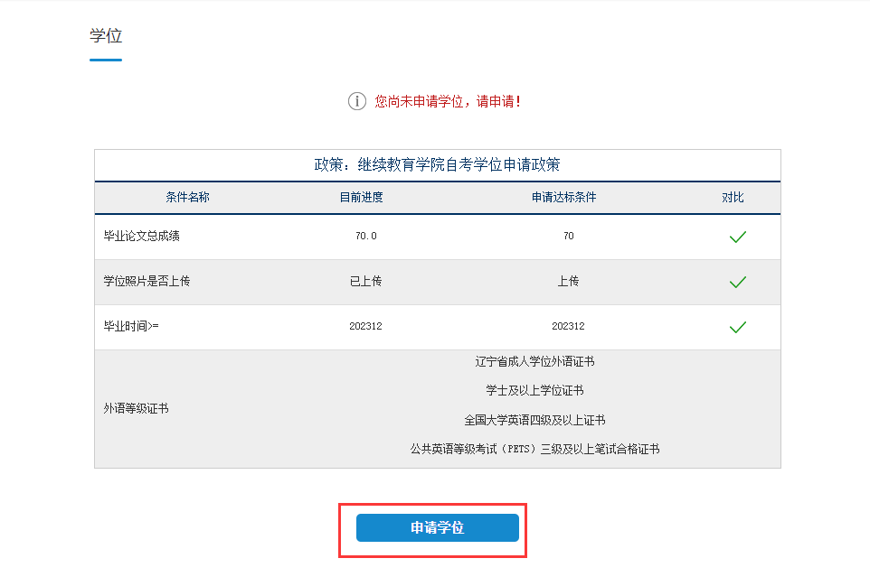
仔细阅读承诺书后，点击“确认”按钮。
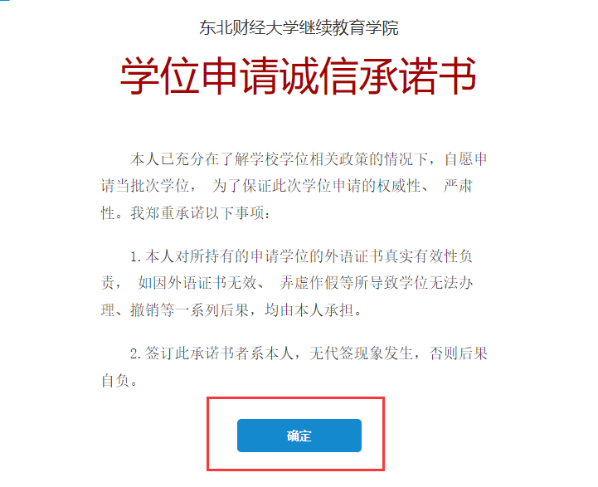
步骤4：基本信息填写及核对
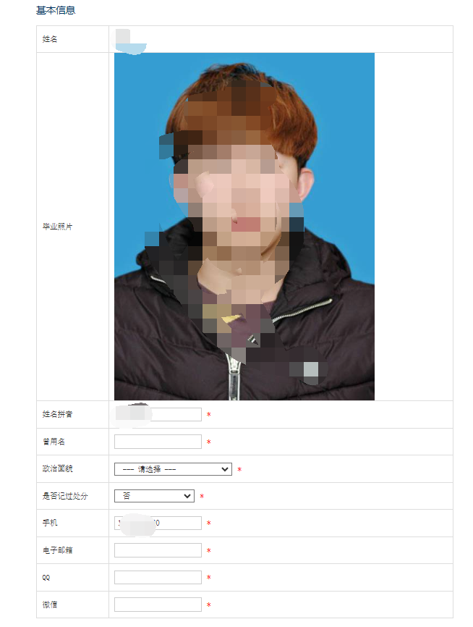
如实填写个人信息，并核对照片是否为本人，若非本人，请及时拨打电话：0411-84667859，进行核实。
步骤5：毕业论文信息填写
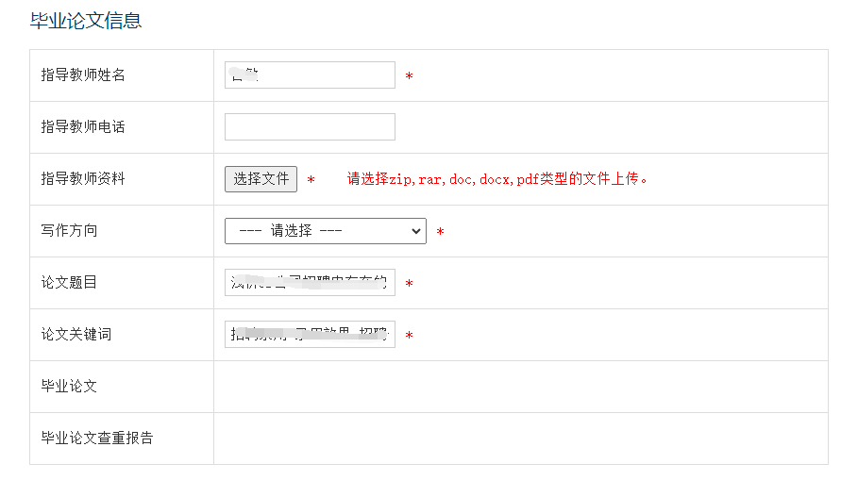
红色*为必填项。
自考毕业生须上传指导教师资料，包括高等学校教师资格证书、副教授以上职称（或相当于同级别职称）证书扫描件；
部分学生需按要求在平台上传符合学位标准的毕业论文和通过“中国知网”https://cx.cnki.net检测且查重率低于30%的查重报告。
步骤6：学位外语信息填写
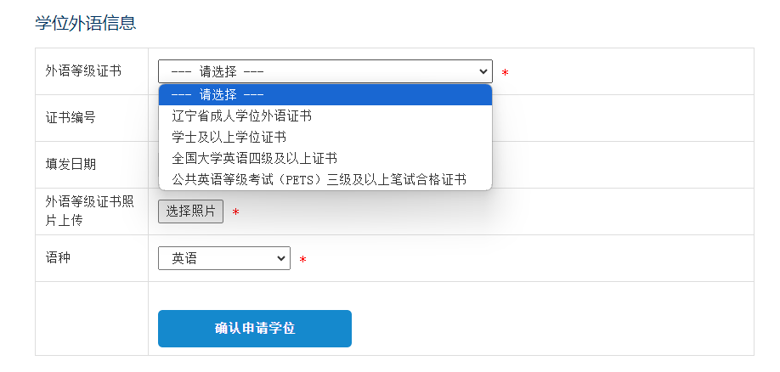
选择外语等级证书，填写证书编号和填发日期，并上传证书照片（如需）。

步骤7：个人信息核对。
请仔细核查个人信息，确保信息无误后，点击下方“信息无误”按钮，即完成个人学位申请操作。
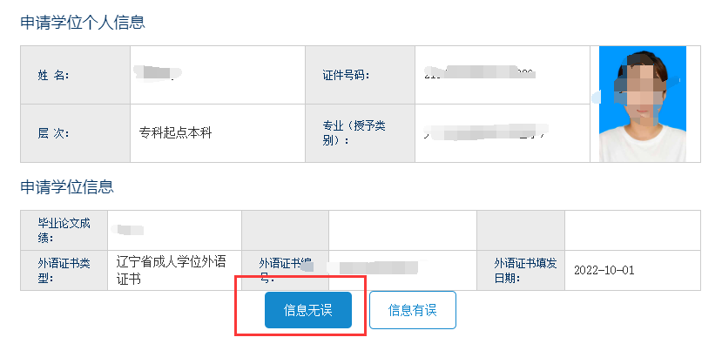

东北财经大学继续教育学院

